新 书 推 荐
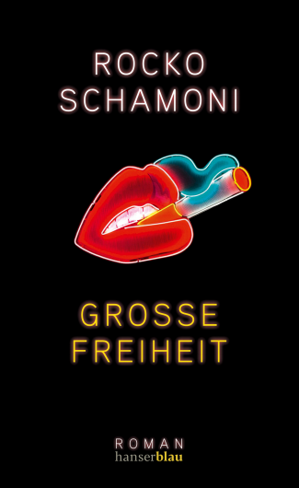
中文书名：《伟大的自由》
英文书名：GROSSE FREIHEIT
德文书名：GroBe Freiheit
作 者：Rocko Schamoni
出 版 社：Hanserblau
代理公司：Marcel Hartges/ANA/Cindy Zhang
页 数：288页
出版时间：2019年2月
代理地区：中国大陆、台湾
审读资料：英文样张（德文全稿）
类 型：小说

内容简介：

这本书讲述了沃尔利·科勒（Wolli Kohler）的故事，他是活跃在20世纪60、70年代汉堡的耀眼人物。当时的战后世界狭隘而乏味。沃尔利·科勒于1962年搬到了那样的汉堡，这个不知从哪里冒出来的年轻人崇尚自由，喜欢寻找冒险，他最终成为汉堡圣保利街区历史上最非凡的传奇。

一夜又一夜，妓女、嫖客、易装癖者、恶霸和艺术家，就像尚不为人所知的披头士乐队（The Beatles），在毒品和酒精的刺激下，在汉堡圣保利街区破旧的街道上游荡。他们都渴望自由的生活。罗科·沙莫尼在本书中讲述了一个以早期的沃尔夫冈·“沃尔利”·科勒为反英雄主人公的成长小说。

作者简介：

罗科·沙莫尼（Rocko Schamoni），1966年出生，是一名作家、艺人、音乐家、演员和舞台艺术家。他现在生活在汉堡。他在自家大厅里摆满了《村庄》（Dorfpunks）等他最畅销的小说。多年来，他与舍尔希·卡梅隆（Schorsch Kamerun）一起在圣保利经营着传奇的金色普德尔俱乐部。罗科在基兹遇到了沃尔夫冈·科勒（Wolfgang Kohler），也就是沃尔利·科勒，直到沃尔利去世前，他们一直是朋友，沃尔利·科勒在许多谈话中都曾谈到过他经历丰富的人生。

“如果你想想20世纪60年代，披头士在汉堡刚成立时，还是一个完全不为人知的乐队，甚至不是一个好乐队，他们在GroBe Freiheit演奏，在那里开始他们的职业生涯，那么你就会进入一种热潮，一种知识的热潮。当时真是一个令人激动的时代，我很高兴我能够意识到那是一个多么疯狂、多么激动人心的时代，在当时，你可以最大限度地去感受当时的社会，而那又是多么珍贵。”
----罗科·沙莫尼

谢谢您的阅读！
请将回馈信息发至：
张滢（Cindy Zhang）
安德鲁﹒纳伯格联合国际有限公司北京代表处
北京市海淀区中关村大街甲59号中国人民大学文化大厦1705室, 邮编：100872
电话：010-82504506
传真：010-82504200
Email: Cindy@nurnberg.com.cn
网址：www.nurnberg.com.cn
微博：http://weibo.com/nurnberg
豆瓣小站：http://site.douban.com/110577/
微信订阅号：ANABJ2002

